Fotografija br.1 Stanje dnevnog boravka prije renovacije | 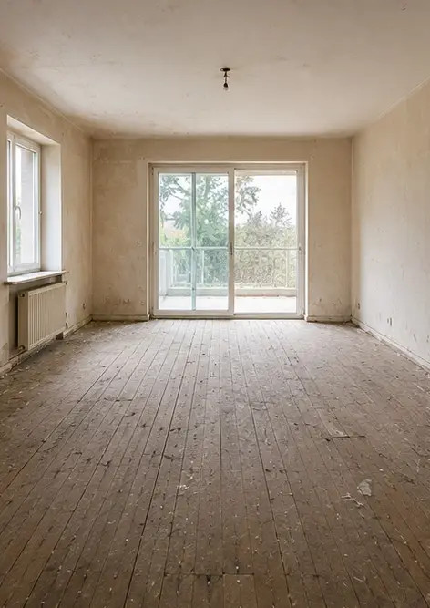
Fotografija br.2 Stanje dnevnog boravka nakon renovacije | 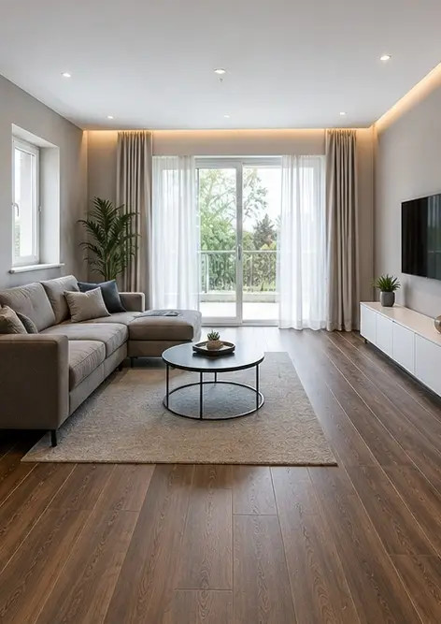
Fotografija br.3 Stanje zida prije popravaka | 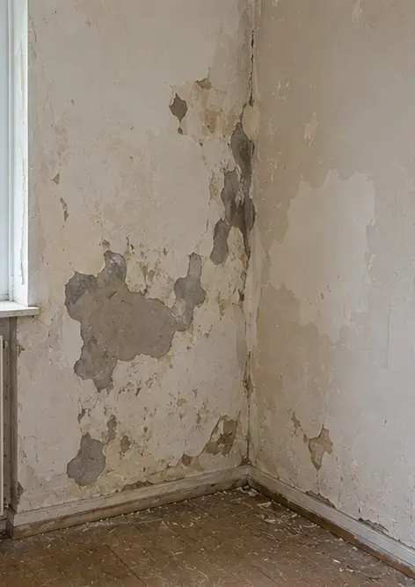
Fotografija br.4 Stanje zida nakon popravaka | 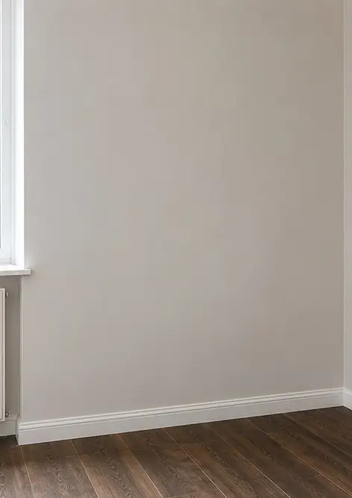
Fotografija br.5 Stanje podne obloge prije zamjene | 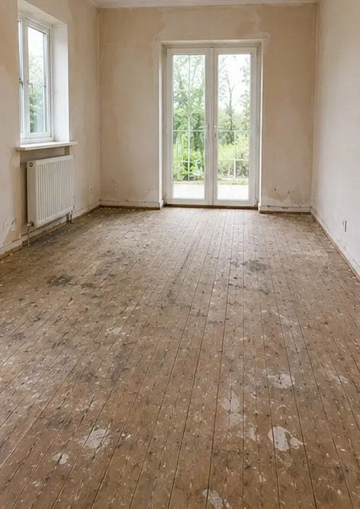
Fotografija br.6 Stanje podne obloge nakon zamjene | 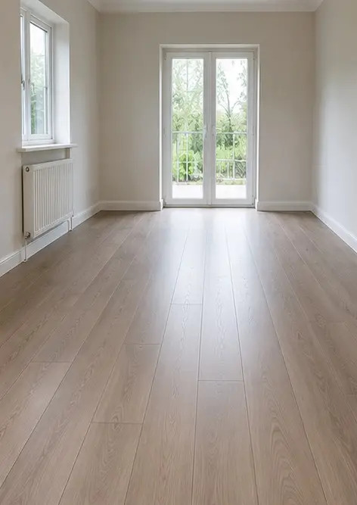
Fotografija br.7 Stanje stropa prije renovacije | 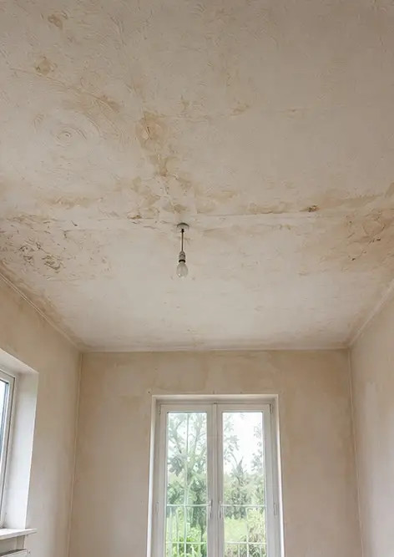
Fotografija br.8 Stanje stropa nakon renovacije | 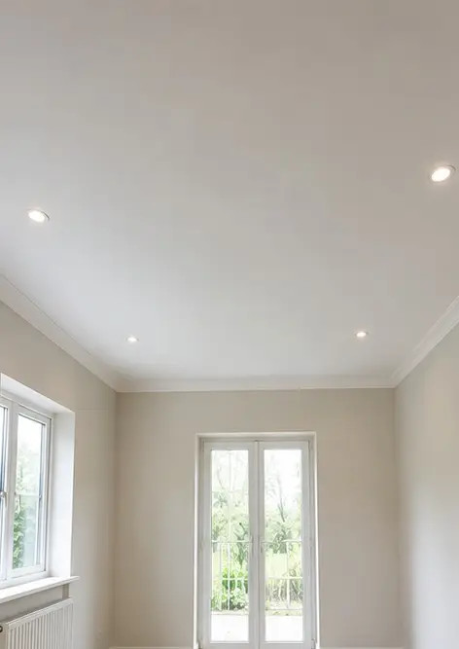
Fotografija br.9 Stanje kupaonice prije renovacije | 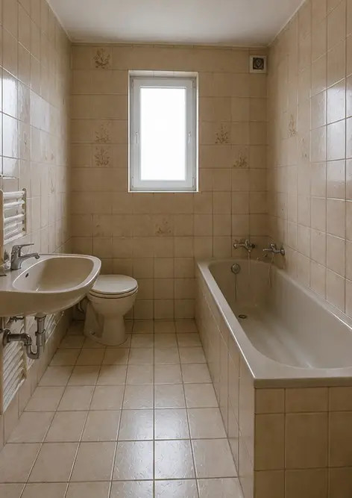
Fotografija br.10 Stanje kupaonice nakon renovacije | 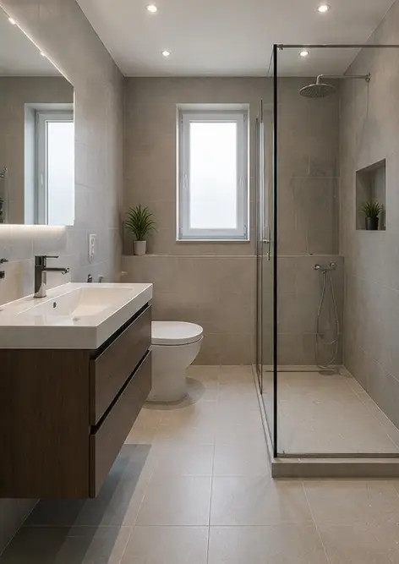
Fotografija br.11 Stanje kuhinje prije renovacije | 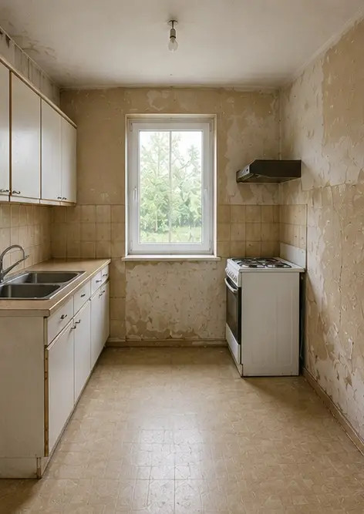
Fotografija br.12 Stanje kuhinje nakon renovacije | 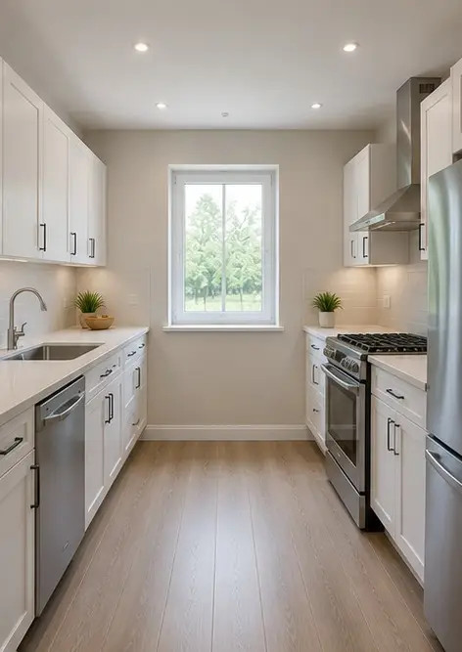
Fotografija br.13 Fasada zgrade prije restauratorskih radova | 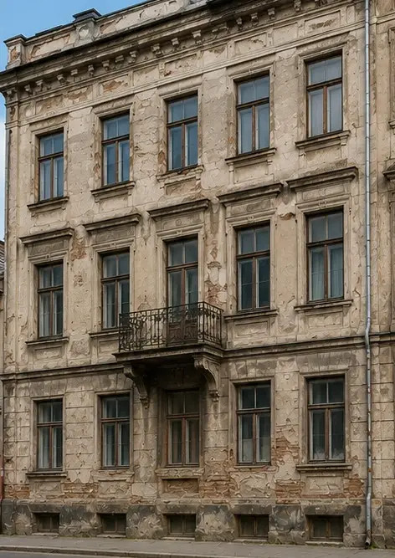
Fotografija br.14 Fasada zgrade nakon restauratorskih radova | 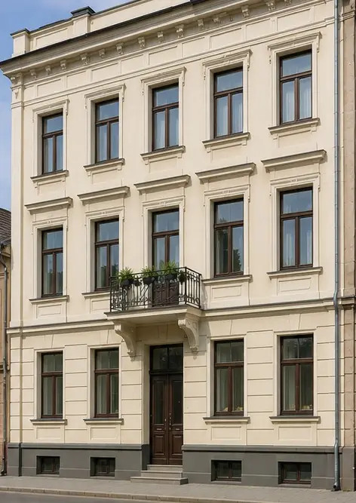
Fotografija br.15 Ulaz u nekretninu prije poboljšanja | 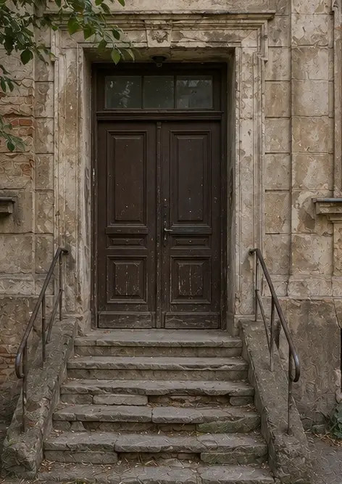
Fotografija br.16 Ulaz u nekretninu nakon poboljšanja | 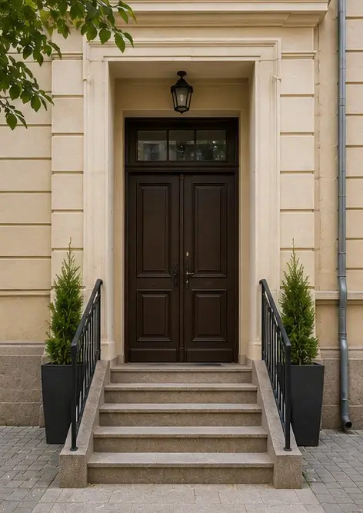

Izradite vlastiti foto izvještaj online

Koristite Photo Reports za izradu strukturiranih PDF i Word foto izvještaja s rasporedima, natpisima i alatima za izvoz.

• Automatski rasporedi stranica
• Izvoz u PDF i DOCX
• Natpisi i komentari na fotografije
• Izvještaji prije i poslije
• Inspekcijski izvještaji i izvještaji o održavanju
https://photo-reports.online

